日本障がい者スポーツ協会公認
平成29年度三重県初級障がい者スポーツ指導員養成講習会

［主催］ 三重県身体障害者総合福祉センター
［共催］ 三重県障がい者スポーツ指導者協議会
［後援］ （公財）日本障がい者スポーツ協会・三重県障がい者スポーツ協会

日時 平成２９年7月１５日(土)、１６日（日）、２３日（日） 10：00～17：15、3日間通じて参加
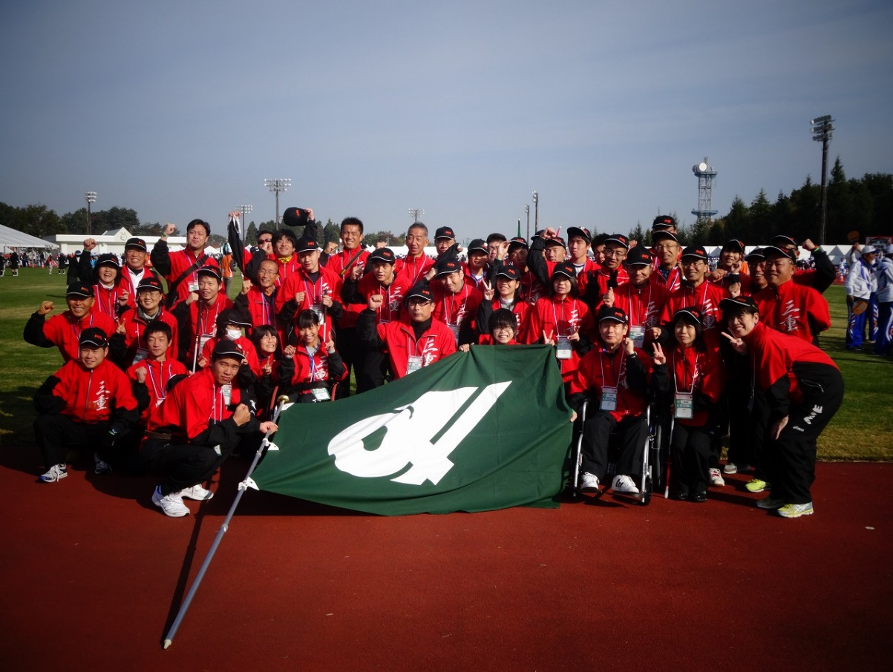
場所 三重県身体障害者総合福祉センター
第１６回全国障害者スポーツ大会
希望郷いわて大会
多くの障がい者スポーツ指導員が役員・スタッフとして参加しています

定員 ６０名 (定員になり次第締切り)
受講料 無料
テキスト ３,５00円（指導教本・競技規則集代）
≪プログラム≫
・障がい者福祉施策と障がい者スポーツ
・ボランティア論
・障がい者スポーツの意義と理念
・障がいの理解とスポーツ
・障がいに応じたスポーツの工夫・実施
・安全管理
・障がい者との交流
・日本障がい者スポーツ協会公認障がい者スポーツ指導者制度
・全国障害者スポーツ大会の概要

昨年度の障がい者スポーツ指導員養成講習会の様子

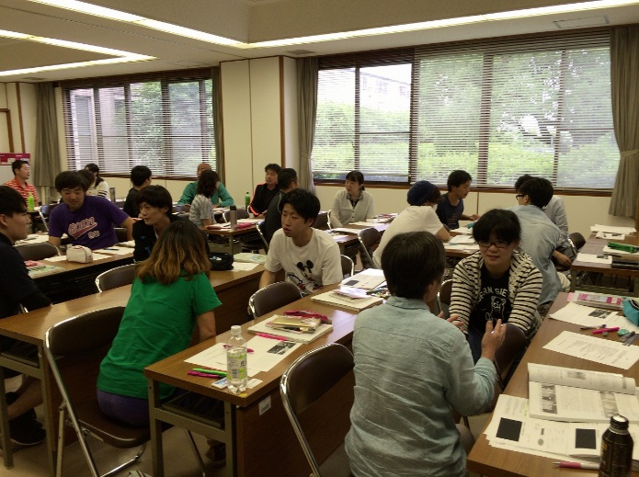
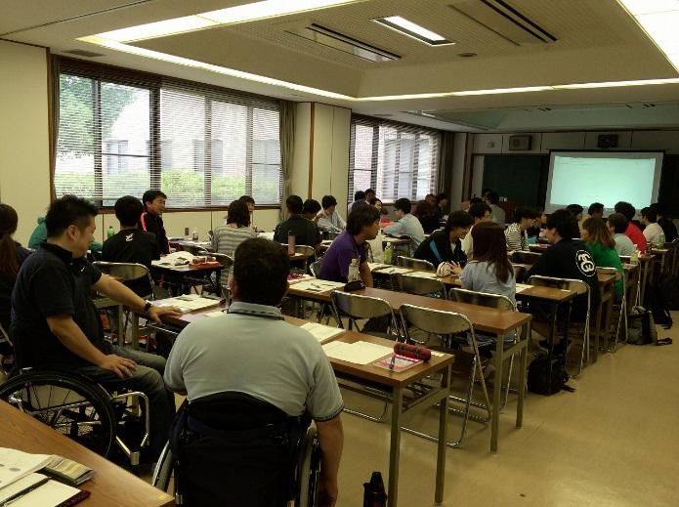
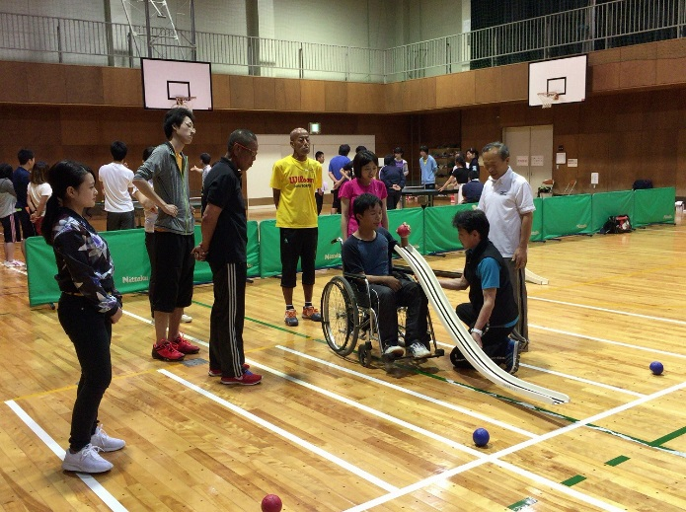
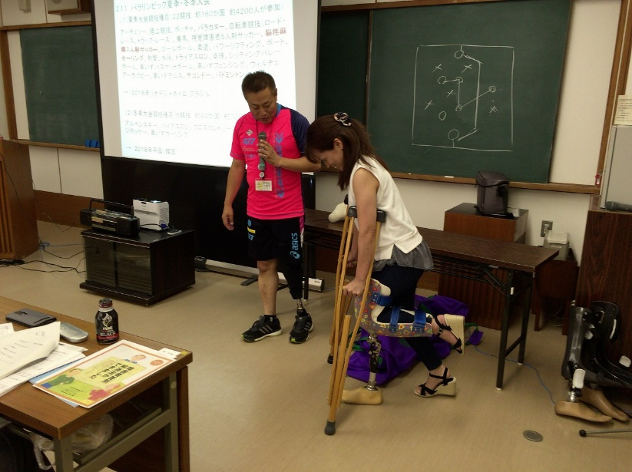
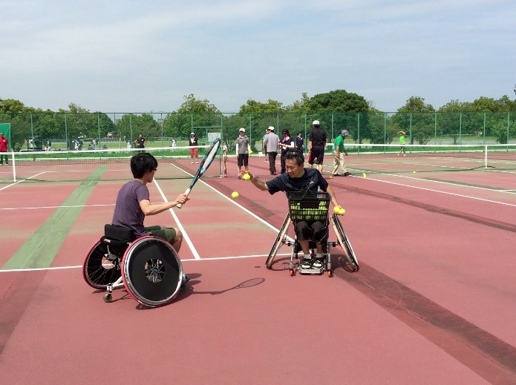

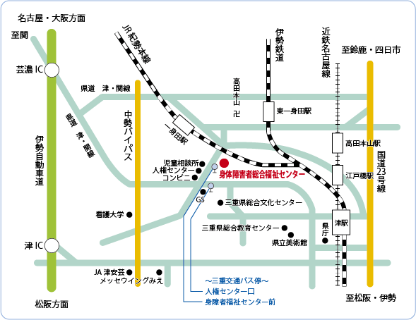

申込・問合せ先
三重県身体障害者総合福祉センター
〒514-0113 三重県津市一身田大古曽670番地2
TEL ：059-231-0800
FAX ：059-231-0801
Eメール：sport@mie-reha.jp
担当：世古口、田中、柳内

A3サイズです。
印刷に気をつけて！

